# Intro

Mirar lo que dejamos a medias del saveGame

Vamos a crear un nivel procedural, una dungeon.

## Savegame

Estuvo debuggeando y ya vio qué pasó.

Aquí en el ProxyArchive hay que ponerle a true que no arnodelta

En el MCV_SaveGame en todos los sitios en los que está el Proxy.

Procedural

Tenemos que tener en cuenta donde está el origen, las puertas etc

Para definir donde están los anclajes, sabemos izq arriba derecha y abajo y sabiendo que el origen está arriba izq.

Creamos clase MCV_ProceduralLevelSpawner cpp y .h

MCV_ProdecuralLevelTypes: aquí tenemos una struct con los datos de la sala. Y crearemos tamb una datatable.

Tenemos un entero en binario (0 y 1)

Cada bit va a indicar si tiene o no el elemento.

En el FMCV_TileDef tendremos un entero las salidas. Si solo tiene salida de la derecha // 0001

Si solo tiene la de la izquierda 0010. Si tuviese TOP 0100, y abajo 1000

Si tiene mas de una hacemos un OR 🡪 derecha + izquierda 0011

Bool bHasLeftExit = Exits & ERoomExit::Left != 0

Con un solo entero comprobamos si tenemos varias salidas

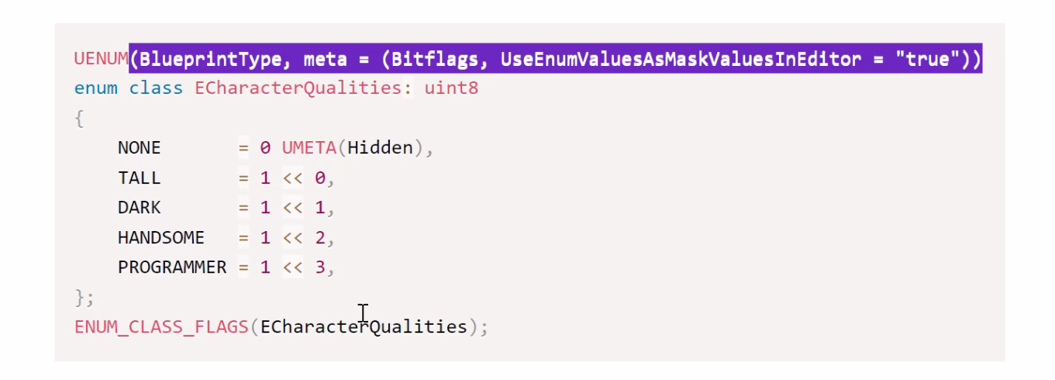

Se define así de normal.

* Tamaño de habitación
* Level
* bHasStartS

Y les ponemos valores por defecto (0 y nullptr)

Funciones en ProceduralLevelTypes:

* HasMatchingExit: nos dice si una habitación tiene una salida.



* GetExitRelativeTransform: en función del tamaño sacamos la posición de las salidas.

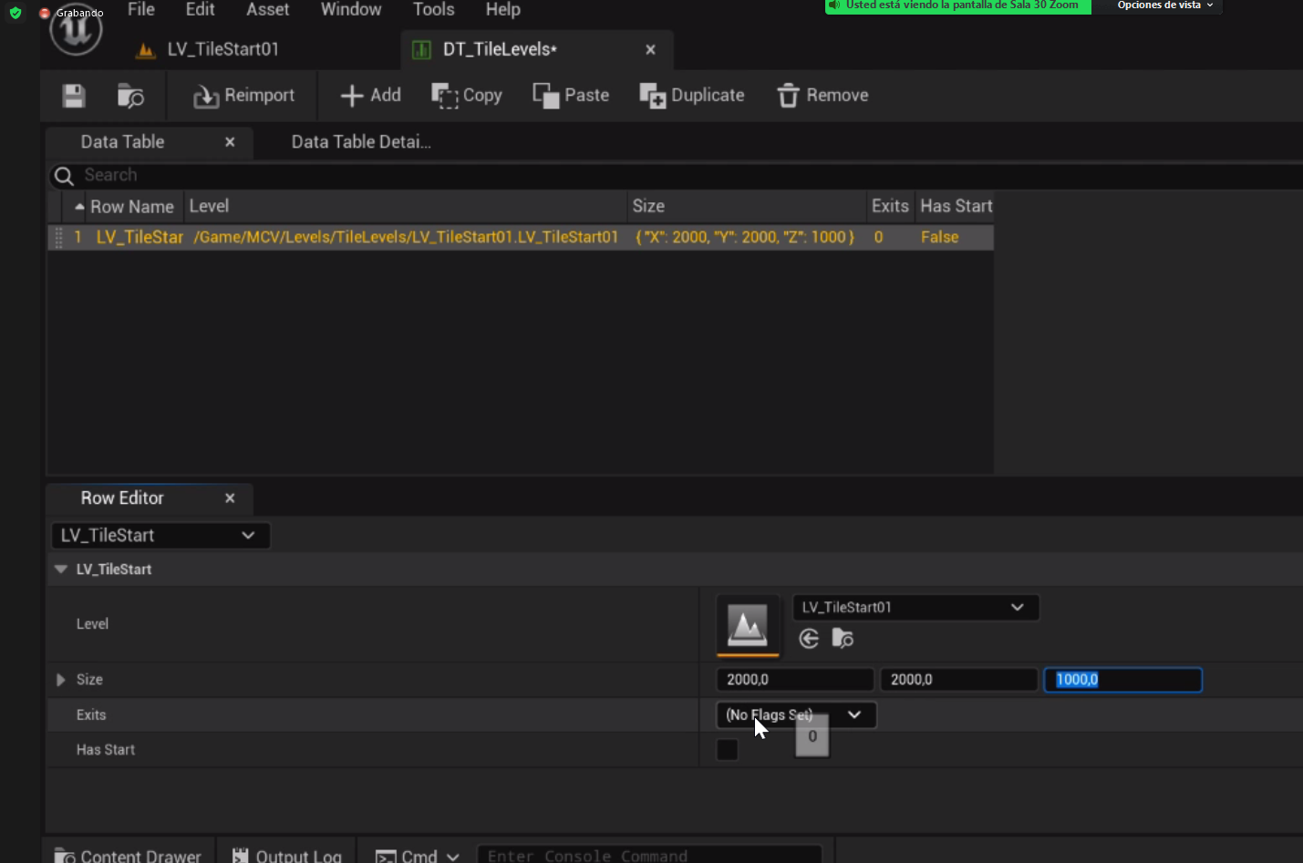

Se crea tamb una library

Me deuelve el reciproco (si es izq me da derecha)

